附件2：乐昌市供销合作社联合社处理政府信息公开申请流程图
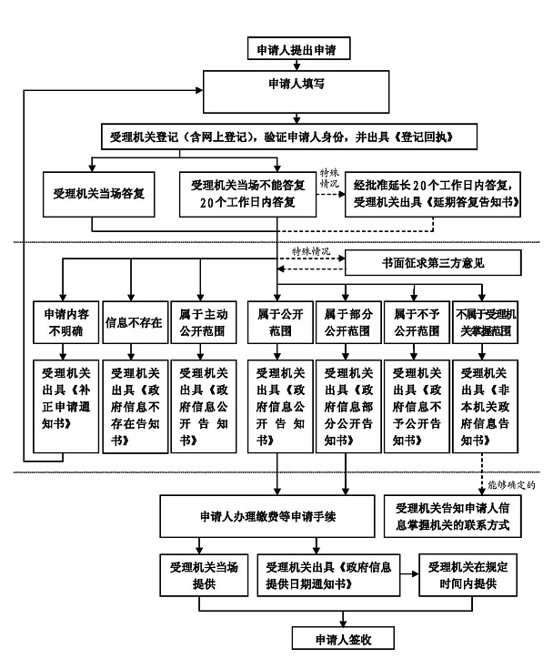
申请人填写《乐昌市供销合作社联合社信息公开申请表》

